潍坊市人民医院
外科楼新增核磁共振机房装修改造工程项目征集公告

潍坊市人民医院根据《中华人民共和国政府采购法》等有关规定，对外科楼新增核磁共振机房装修改造工程项目进行市场价格等调查征集，欢迎广大符合条件的供应商积极参与。
一、联系人：潍坊市人民医院物资采购办公室
二、联系电话：0536-8192593
三、项目名称：外科楼新增核磁共振机房装修改造工程
四、内容及参考要求：详见附件。
五、供应商资格要求：1、符合《中华人民共和国政府采购法》第22条规定；2、供应商须是具有独立承担民事责任能力的在中华人民共和国境内注册的法人；3、供应商须具有建筑装修装饰工程专业承包贰级（含）以上资质并具有建设行政主管部门颁发的安全生产许可证；4、供应商未列入失信被执行人、重大税收违法案件当事人名单、政府采购严重违法失信行为记录名单；5、本项目不接受联合体投标。
六、征集方式：供应商将填写无误的附件报名表格（同时提交可编辑电子版一份），连同有效期内资格要求材料扫描后以邮件附件形式发送到潍坊市人民医院物资采购办公室邮箱wfrmgyszj@163.com邮件主题为：设备名称+公司名称。
七、征集时间：2023年1月20日上午9点至1月29日下午3点（休息时间除外）。
八、符合要求的供应商，邀请函免费发至预留的邮箱，如未收到，请务必自行电话联系物资采购办公室核实。
备注：本次征集仅作为本项目市场价格等需求调查，不属于采购公开招标，望各供应商知悉。如有疑问，请拨打联系电话咨询。

潍坊市人民医院物资采购办公室
2023年1月20日

附件：内容及参考要求：
施工条件分析
1.1.1 工程概况
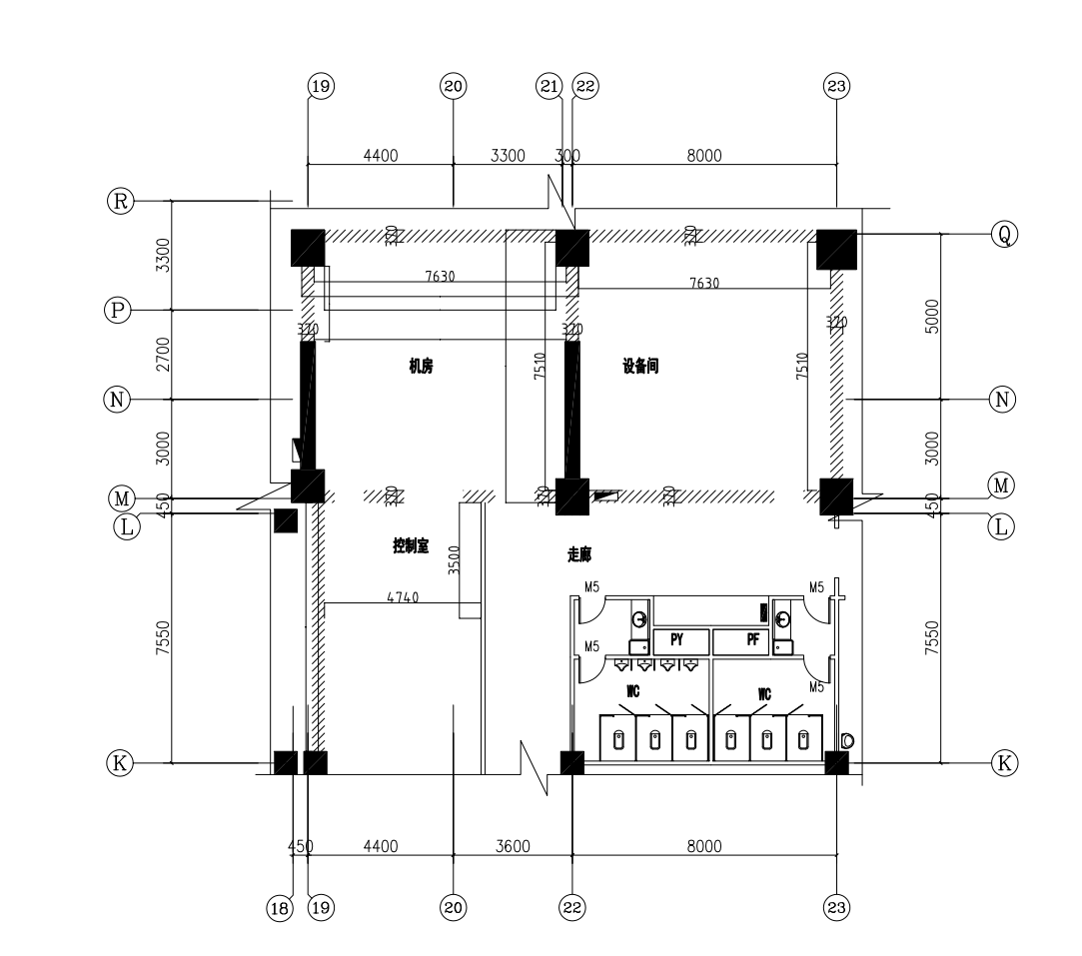
为满足放射科工作需要，需于外科楼一楼现住院处北侧房间增设核磁共振检查室一处（详见附图）。根据核磁共振设备机房的特殊要求，由具有屏蔽专业施工资质的公司进行改造设计，按要求对机房顶部纵横交错的强弱电桥架、空调风道、上下水、消防设施等彻底清除或迁移改造后，进行磁屏蔽防护改造（含周边配套设备间、控制室等房间门、窗的土建改造等）。

1.2做法说明
具体详见工程量清单及图纸
1.3施工工期安排
本工程计划施工周期：自合同签订之日起60日历天竣工并验收合格。
1.4施工要求
一般要求
1.工程施工过程中，由甲方组成的验收小组（包括后勤保障部、审计部门、设计部门）在施工过程中会不定期对工程质量进行检查，检查验收有质量不合格的部位，施工必须暂停并整改，直到检查验收合格后方可继续施工。因质量不合格整改造成的工期延期，责任由施工单位承担。
2.现场条件和周围环境
2.1本工程施工场地(现场)已经具备施工条件。
3.供应商被认为已在本工程投标阶段踏勘现场时充分了解本工程现场条件和周围环境，并已在其投标时就此给予了充分的考虑。
4.资料和信息的使用图纸中载明的涉及本工程现场条件、周围环境、地质及水文等情况的资料和信息数据，是采购现有的和客观的，采购人保证有关资料和信息数据的真实、准确。但供应商据此作出的推论、判断和决策，由供应商自行负责。
5.工期要求本工程合同工期为供应商在开标一览表中承诺的工期并在合同协议书中载明。
6.质量要求工程使用的标准规范按现行国家有关标准规范执行，并符合工程所在地有关施工、验收标准规程。其他未说明部分均需符合图纸要求。
7.所有进场材料均应满足节能环保及防火要求，材料性能指标符合现行标准。
8.成交供应商的免费售后服务作为本项目工作一部分，采购人不再另计付费。

适用的国家、行业以及地方规范、标准和规程
1.适用规范和标准适用的规范、标准和规程除合同另有约定外，本工程适用现行国家、行业和地方规范、标准和规程。适用于本工程的国家、行业和地方的规范、标准和规范等。构成合同文件的任何内容与适用的规范、标准和规程之间出现矛盾，供应商应书面要求监理人予以澄清，除监理人有特别指示外，供应商应按照其中要求最严格的标准执行。
2.工程施工过程中应该满足以下要求
(1)工程施工用水、用电、施工现场的临时设施和场地平整以及竣工后的清理工作均由供应商自行解决。
(2)供应商在施工期间，必须严格按照《潍坊市城区基础设施建设安全文明施工标准》[潍建发(2009)12号]文件规定，进行施工现场的管理，做到安全文明施工；对于不按规定要求施工的，采购人有权中止其施工，不听劝阻的，将做罚款处理，直至停止施工。
(3)施工现场及周围要做好安全防护及警示标志，防止人员伤害。工程竣工后将施工垃圾全部清理完毕，做到工完、料净、场地清。
(4)工程施工过程中如需中断交通，供应商有义务配合交通管理部门和采购人组织施工现场的交通管理，做好有关交通警示。
(5)采购人可对供应商随时抽查，若发现不良行为或对工作不尽责行为，可酌情对其进行罚款。所有的材料、设备应有合格证及检验报告，其质量性能、色泽、技术参数等应满足竞争性磋商文件和设计要求，所用材料优先选用节能和环保产品。
(6)供应商应提供一份详细的材料供应交货表，未经采购人确认的材料、设备不得进场使用。
(7)供应商的施工方案经采购人确认后，供应商不得随意修改，施工过程确实需要修改的必须征得采购人的同意和认可。
(8)成交供应商负责对现有检查井及地下管线的保护，若有损坏，成交供应商负责恢复原样。供应商在报价时综合考虑，该项费用结算时不再另行追加。成交供应商要做好成品保护，非施工作业面因施工造成损坏，由成交供应商无偿恢复原样。
(9)本工程施工期间校区未进行施工的区域，中标人应加强工地安全文明施工措施，合理进行施工组织，施工期间现场须做全部围挡保护,围挡费用投标单位须在报价中考虑。在工程施工期间，供应商应始终避免现场出现不必要的障碍物，妥当存放并处置施工设备和多余的材料，及时从现场清除运走任何废料、垃圾或不再需要的临时工程和设施，费用由供应商自行承担，采购人不再另行支付。
(10)施工期间发生材料设备等二次倒运费用应包含在投标报价中。
(11)竞争性磋商文件中有关说明未尽事宜，依照现行的规范执行。

1.5工程量清单及图纸
工程量清单汇总表
工程名称：潍坊市人民医院核磁机房改造项目
序号 | 单项工程名称 | 金额（元） | 其中: （元）
 |  |  | 暂估价 | 安全文明施工费 | 规费
1 | 机房及控制室
2 | 设备间
3 | 射频屏蔽
4 | 磁体间装修
5 | 其他附属

潍坊市人民医院核磁机房改造项目工程量清单
序号 | 项目名称 | 规格参数 | 单位 | 数量 | 全费用综合单价（元） | 合价（元） | 备注
机房及控制室
1 | 拆除玻璃隔断 | 三处 | m² | 62.3 |  |  | 破坏性拆除
2 | 拆除柜台及顶部造型 |  | m² | 6 |  |  | 破坏性拆除
3 | 拆除门及门框 | 两樘木门，一樘门框 | 樘 | 3 |  |  | 破坏性拆除
4 | 拆除墙体 | 拆除砖墙240MM厚 | m² | 66 |  |  | 破坏性拆除
5 | 拆除干挂大理石墙饰面 |  | m² | 140 |  |  | 破坏性拆除
6 | 拆除瓷砖地面 | 1、拆除瓷砖地面 2、拆除瓷砖地面下砼垫层50MM厚 | m² | 63 |  |  | 破坏性拆除
7 | 装饰吊顶拆除 | 拆除铝板吊顶，规格：1200MM*600MM | m² | 83 |  |  | 破坏性拆除
8 | 灯具拆除 | 1、拆除灯条两根 2、拆除600*600平板灯6盏 | 项 | 1 |  |  | 破坏性拆除
9 | 拆除开关插座 |  | 个 | 30 |  |  | 破坏性拆除
10 | 砌筑墙体留设预留洞口，进机洞口后期封堵 | 1、M50砂浆砌370MM厚实心砖墙 | m² | 146
11 | 墙面大理石饰面 |  | m² | 133
12 | 450厚剪力墙墙体开洞 | 开洞口6个 | m² | 6 |  |  | 需要原设计院复核承载力
13 | 地面砼垫层2.5cm | 1、地面做C15砼垫层25厚 2、要求平整度为正负5mm | m² | 63
14 | 洞口防火堵料封堵 | 机房与设备间墙体洞口防火封堵 | 个 | 6
15 | 矢超管至室外洞口 | 1、卫生间顶板混凝土开洞 2、矢超管及室外空调安装完成后混凝土浇筑封堵 3、封堵后做防水，含管道安装之前临时防雨封堵 | 个 | 1
16 | 失超管路径洞口开设及恢复，涉及部位装饰拆除恢复 |  | 个 | 4
17 | 水冷机路径洞口开设及恢复，涉及部位装饰拆除恢复 |  | 个 | 4
18 | SBS防水 | 1、4厚SBS防水两层,上翻墙面1米 | ㎡ | 210
19 | 铁磁屏蔽 | 墙体厚度6mm，太钢50tw-600满足图纸设计及验收规范要求 | ㎡ | 170
20 | 设备配电箱 | 按设备要求定制 | 台 | 2
21 | 设备电缆 | 型号：4*95+1*50 | 米 | 80
22 | 桥架 | 1、镀锌桥架，厚度≮ 1mm 2、规格200mm*100mm | 米 | 20
23 | 顶板管道拆除 | 拆除顶板水、电、消防等管道 | 项 | 1 |  |  | 保护性拆除
24 | 装饰吊顶拆除及恢复 | 1、吊顶内铺设电缆及桥架拆除装饰吊顶 2、铺设完成后进行恢复 | ㎡ | 30
26 | 垃圾清运 | 含垃圾外运 | 项 | 1
27 | 独立接地 | 符合设备要求 | 套 | 1
28 | 室外空调及水冷机基础 | 符合设备要求 | 套 | 1 |  |  | 材质不明
29 | 隔音木门 | 安装隔音木门，规格900mm*2100mm | 樘 | 1
30 | 网线 | 4个网口 | 米 | 300
31 | 网络插座 |  | 个 | 4
设备间
33 | 装饰吊顶拆除 | 拆除铝板吊顶，规格；600mm*1200mm | ㎡ | 61 |  |  | 破坏性拆除
34 | 顶板管道拆除 | 拆除顶板水、电、消防等管道 | 项 | 1 |  |  | 保护性拆除
35 | 设备间给水管 | PPRφ20给水管安装 | 项 | 1
36 | 设备间排水管 | 1、地面开槽至卫生间 2、PVC50 排水管及地漏安装 | 米 | 10
37 | 地面瓷砖恢复 | 恢复因开凿排水管沟槽而破坏的地面瓷砖 | ㎡ | 10
38 | 装饰吊顶 | 1、设备间铝扣板吊顶 2、规格600mm*600mm，板厚不小于0.8mm，含吊筋及主副龙骨 | ㎡ | 60
39 | 灯具 | 设备间LED平板灯安装，规格600mm*600mm | 盏 | 2
40 | 钢质门 | 钢质门安装，尺寸900mm*2100mm | 樘 | 1
 | 射频屏蔽
42 | 四面墙体加顶面体射频屏蔽 | 1、采用45*45mm进口松木制作模板，模板做防火处理并用0.105mm电解铜箔包裹,模板与模板之间使用不锈钢螺丝连接固定。 | 平米 | 186.6125
43 | 地面屏蔽 | 1、用L型铜，拐角处地面0.12mm电解铜箔与墙面模块连接 | 平米 | 69.71
44 | 隔音处理 | 1、填充5cm保温隔音岩棉 2、操作间墙体加装塑胶隔音板 | 平米 | 186.6125
45 | 地面绝缘 | 地面铺设3mmPVC绝缘板，使得屏蔽体整体绝缘 | 平米 | 69.71
46 | 射频屏蔽门 | 1、纯铜结构，配欧标安全锁，铝合金边条，白色金属喷塑饰面板。 2、2150*1250mm/2150*900mm门体及门框四周安装簧片，以确保门体关闭严密 3、安装无磁门锁及把手，通过行程开关与设备门禁系统相连。 | 套 | 2
47 | 射频屏蔽窗 | 1、射频屏蔽玻璃采用双层中空玻璃内衬进口铜网，尺寸：1800mm*1000mm 2、木质窗框外包铜网 | 套 | 1
48 | 传导板框 | 铜制框体，配合磁共振传导板安装 | 个 | 1
49 | 上进风系统 | 在屏蔽体上安装铜制600x300mm蜂巢式波导窗，波导窗连接铝制风盒，从风盒引出2根PVC200波纹管，连接至磁体前方出风回型散流器处。 | 套 | 1
50 | 上回风系统 | 在屏蔽体上安装铜制600x300mm蜂巢式波导窗，波导窗连接铝制风盒，从风盒引出2根PVC200波纹管，连接至磁体后方出风回型散流器处。 | 套 | 1
51 | 紧急排风系统 | 在屏蔽体上安装铜制300x300蜂巢式波导窗，波导窗连接铝制风盒，从风盒引出1根φPVC180波纹管，连接至风机，反方向引出室外 | 套 | 1
52 | 紧急失超系统 | 2mm厚无缝不锈钢管，从磁体连接至室外排放，并做保温处理。具体管径根据机器厂商失超压降计算确定。 | 套 | 1
53 | 电源过滤系统 | 通过电源滤波器将通入磁共振机房的电流过滤，保障机房内电源无干扰。每路电标配一个电源滤波器，固定在屏蔽模块上。 | 套 | 1
54 | 接地系统 | 屏蔽体整体接地，通过铜制接地模块与设备间公共接地连接。接地模块固定在屏蔽模块上。 | 套 | 1
55 | 磁体间地沟盖板 | 磁体间地沟盖板 | 套 | 1
磁体间装修
57 | 门窗套 | 安装门窗套与墙面装饰同材质 | 套 | 1
58 | 墙面装饰 | 1mm铝板静电喷塑，无压条拼装，铝板厚度不小于1mm，内衬石膏板。采用轻钢龙骨配合挂件安装。 | 平米 | 93.52
59 | 顶面吊顶 | 奥德赛铝制烤瓷网孔板，木龙骨悬吊，三角龙骨或大T龙骨支撑，四周与墙体连接处使用铝收边条。 | 平米 | 69.71
60 | 地面装饰 | 复合型卷材塑胶地板饰面，厚度2.6mm，耐磨层0.5mm，施工前做自流平处理 | 平米 | 69.71
61 | 踢脚线 | 铝合金踢脚线 | 米 | 33.4
62 | 弱电工程 | 室内布线、开关座、网络、电话端口、室内照明、急停开关 | 套 | 1 |  |  | 1、阳谷2.5平方线阳谷国标线缆 2、飞利浦五孔插座 3、日丰PVC穿线管 4、德力西空气开关63A 5、无磁LED射灯 6、 600*600平板灯
63 | 特殊灯光装饰 | 蓝天白云软膜灯箱及灯带电源滤波器 | 套 | 1
其他附属
65 | 辅材 | 部分辅材 | 项 | 1
66 | 设备间风道 | 设备间精密空调连接至磁体间送风波导的风道，风道上加装散流器，为设备间送风 | 套 | 1
67 | 设备间高架地板 | 根据图纸要求安装抗静电高架地板 | 平米 | 20
68 | 磁体间线圈柜 | 根据机器厂家的图纸，定制木质线圈柜 | 个 | 1
69 | 屏蔽效能检测 | 进行屏蔽效能检测。检测标准10-130MHz 达到100db | 个 | 1
70 | 设计及场地勘察 | 进行场地勘察，场地设计。 | 项 | 1

注：1、以上材料清单根据现场实际情况确定，施工过程中工程量不再增减。
2、文件中技术部分涉及到的品牌、型号、参数等，并不表明该标的被指定，而是仅供供应商参考，供应商所投报的设备质量只要优于或相当于此品牌、型号、参数，都将被视为对文件作出了实质性的响应。

